Министерство образования и науки РФ

СевГУ

Кафедра ИС

Отчёт

по лабораторной работе №8

«**Построение кратчайших остовых деревьев графа**»

Выполнил:

ст.гр. ИТ-12д

Воронин И.Ю.

Проверил:

Заикина Е.Н.

Севастополь

2015

**1. ЦЕЛЬ РАБОТЫ**

Целью работы является изучение метода построения кратчайших остовых деревьев графа на примере алгоритма Прима-Краскала.

**2. ВАРИАНТЫ ЗАДАНИЙ**

Вариант №4

Получить задание у преподавателя в виде исходного неориентированного графа.

**3.СТРУКТУРНАЯ СХЕМА**



**4.ТЕКСТ ПРОГРАММЫ**

#include <windows.h>

#include <conio.h>

#include <iostream>

#include <tchar.h>

using namespace std;

int _tmain(int argc, _TCHAR* argv[])

{

int a,b,u,v,n,i,j,ne=1;

int visited[10]={0},min,mincost=0,cost[10][10];

int path[100]={0}; //В этот массив будут записываться вершины, по которым составиться путь

int path_index=0;

cout<<"Введите количество вершин: "; cin>>n;

for(i=1;i<=n;i++)

for(j=1;j<=n;j++)

cost[i][j]=999; //бесконечность

cout << "From\ To\ Weight: ";

int from, to,weight;

while(cin >> from >> to >> weight){

cost[from][to] = weight;

cost[to][from] = weight;

}

visited[1]=1;

cout<<"\n";

while(ne < n){

for(i=1,min=999;i<=n;i++)

for(j=1;j<=n;j++)

if(cost[i][j]< min)

if(visited[i]!=0){

min=cost[i][j];

a=u=i;

b=v=j;

}

if(visited[u]==0 || visited[v]==0){

path[path_index]=b;

path_index++;

ne++;

mincost+=min;

visited[b]=1;

}

cost[a][b]=cost[b][a]=999;

}

cout<<"\n";

//печать результата

cout<<1<<" —> ";

for (int i=0;i<n-1;i++){

cout << path[i];

if (i<n-2) cout<<" —> ";

}

cout<<"\n Минимальная стоимость: "<<mincost;

}

**5.ГРАФ**

Данный алгоритм будет проверен на данном графе(рис.5.1)



Рисунок 5.1.-Исходный граф

Решением данного остового неориентированного графа будет следующий граф.(рис.5.2)



Рисунок 5.2.-Финальный граф

**6.РЕЗУЛЬТАТ РАБОТЫ ПРОГРАММЫ**

Стандартный запуск программы выглядит следующим образом (рис.6.1):

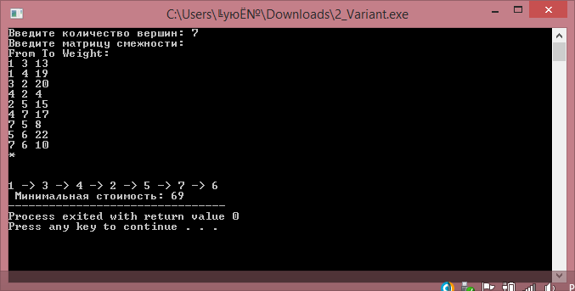

Рисунок 6.1-Тест программы.

Матрица смежности вводится при помощи задания двух вершин и веса дуги. Сам граф неориентированный, соответственно матрица смежности симметричная, а не задействованные ячейки по умолчанию равны нулю.

**ВЫВОДЫ**

В данной работе были изучен алгоритм Прима-Краскала поиска кратчайшего пути в остовом графе. Также были исследованы понятия деревьев, ориентированных и неориентированных графов. Была написана программа на языке С++, которая при помощи графа как матрицы смежности реализует данный алгоритм.